PHÒNG CHỐNG BỆNH MÙA HÈ
TẠI TRƯỜNG MẦM NON XUÂN VINH
Mùa hè là thời điểm thời tiết nắng nóng, độ ẩm cao, tạo điều kiện thuận lợi cho nhiều loại vi khuẩn, vi rút phát triển và gây bệnh, đặc biệt đối với trẻ mầm non – đối tượng có sức đề kháng còn non yếu. Vì vậy, công tác phòng chống dịch bệnh trong mùa hè tại Trường Mầm non Xuân Vinh luôn được đặc biệt quan tâm nhằm đảm bảo sức khỏe và sự an toàn cho trẻ.
Trong mùa hè, trẻ em dễ mắc một số bệnh phổ biến như sốt xuất huyết, tay chân miệng, tiêu chảy cấp, viêm đường hô hấp và các bệnh về da như rôm sảy, viêm da. Những bệnh này không chỉ ảnh hưởng đến sức khỏe mà còn gây gián đoạn quá trình học tập, sinh hoạt của trẻ.
Để chủ động phòng chống bệnh mùa hè, nhà trường đã và đang triển khai nhiều biện pháp đồng bộ:
Trước hết, nhà trường tăng cường công tác vệ sinh môi trường. Các lớp học được lau dọn sạch sẽ hàng ngày, đồ chơi, đồ dùng của trẻ được khử khuẩn thường xuyên. Khuôn viên trường luôn đảm bảo thông thoáng, không có nước đọng – nhằm hạn chế muỗi sinh sản, phòng chống bệnh sốt xuất huyết.
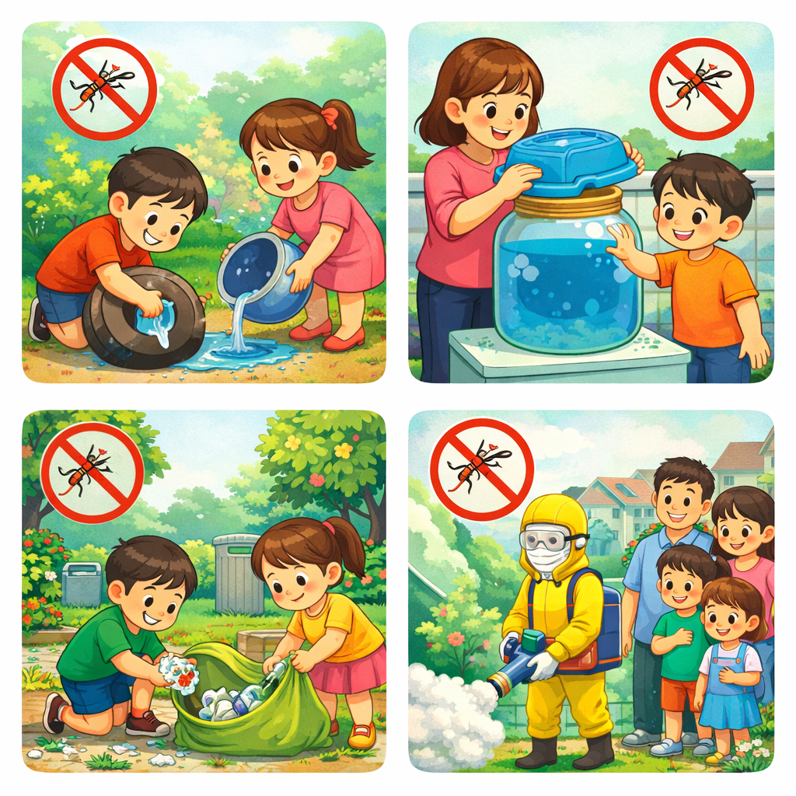

Bên cạnh đó, công tác chăm sóc, nuôi dưỡng trẻ được chú trọng. Trẻ được ăn chín, uống sôi, đảm bảo an toàn vệ sinh thực phẩm. Thực đơn được xây dựng hợp lý, tăng cường rau xanh, trái cây và các thực phẩm giàu vitamin để nâng cao sức đề kháng cho trẻ. Nguồn nước sử dụng trong trường luôn được kiểm tra và đảm bảo sạch sẽ.
Giáo viên thường xuyên theo dõi tình trạng sức khỏe của trẻ. Khi phát hiện trẻ có biểu hiện sốt, ho, phát ban hoặc dấu hiệu bất thường, nhà trường sẽ kịp thời thông báo cho phụ huynh và phối hợp xử lý, tránh lây lan trong lớp học.
Ngoài ra, nhà trường đẩy mạnh công tác tuyên truyền đến phụ huynh về các biện pháp phòng bệnh cho trẻ tại gia đình như: giữ vệ sinh cá nhân cho trẻ (rửa tay bằng xà phòng trước khi ăn và sau khi đi vệ sinh), cho trẻ mặc quần áo thoáng mát, tránh cho trẻ chơi ở nơi ô nhiễm, ao tù nước đọng, đảm bảo chế độ ăn uống đầy đủ dinh dưỡng và đưa trẻ đi tiêm phòng đầy đủ theo quy định.
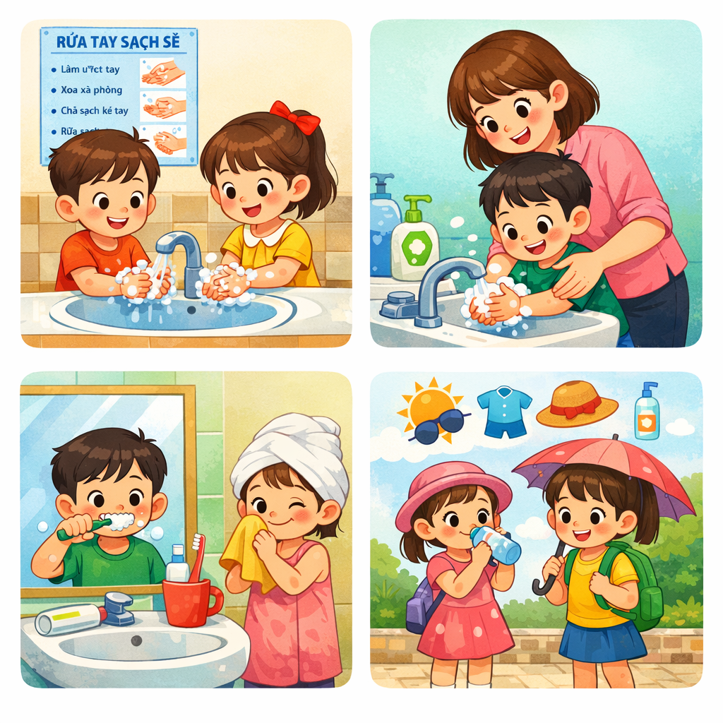

Đặc biệt, đối với bệnh tay chân miệng – một bệnh dễ lây lan trong môi trường tập thể, phụ huynh cần theo dõi kỹ các dấu hiệu như sốt, loét miệng, nổi mụn nước ở tay, chân để kịp thời đưa trẻ đi khám và cho trẻ nghỉ học khi cần thiết.
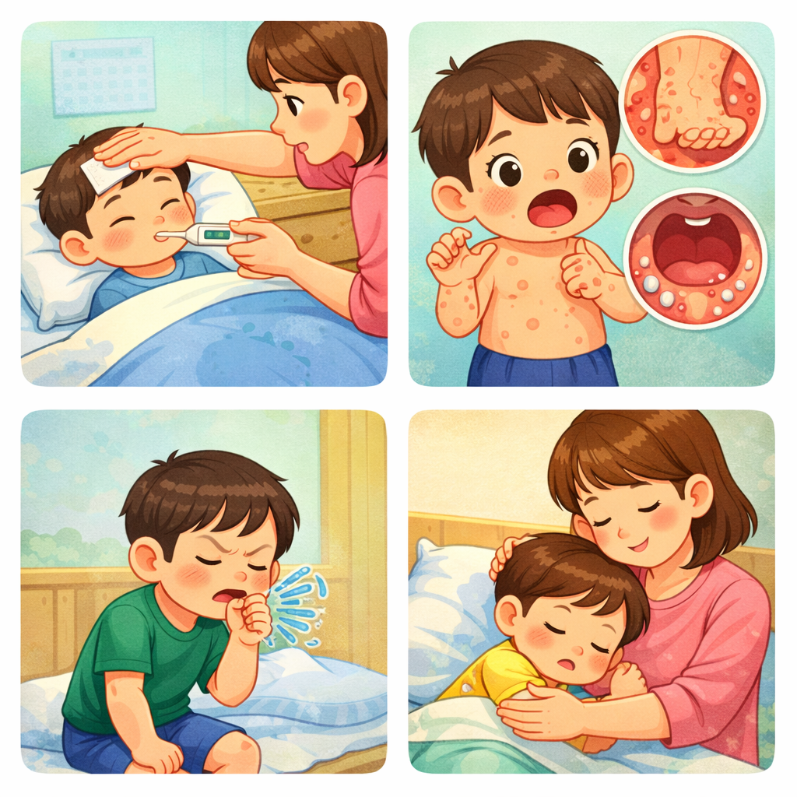

Công tác phòng chống dịch bệnh mùa hè không chỉ là trách nhiệm của nhà trường mà còn cần sự phối hợp chặt chẽ của gia đình và cộng đồng. Trường Mầm non Xuân Vinh mong muốn nhận được sự đồng hành tích cực từ quý phụ huynh để cùng nhau bảo vệ sức khỏe cho trẻ.
Vì một mùa hè an toàn, khỏe mạnh cho các bé, hãy cùng chung tay thực hiện tốt các biện pháp phòng chống bệnh ngay từ hôm nay!

